Светлый праздник День Победы
отмечает вся страна,
Наши бабушки и деды надевают ордена…

Победа в Великой Отечественной войне - подвиг и слава нашего народа. День Победы остается неизменным, всеми любимым, дорогим, трагичным, скорбным, но в тоже время светлым праздником.

Но как рассказать об этом маленьким жителям нашей страны, которые только начинают жить, и может даже, не совсем понимают смысл этих слов – война, горе, слёзы, голод и наконец, долгожданный мир! Поэтому воспитатели нашего сада постарались и рассказали нашим детям о важных моментах нашей истории, доступно объяснили, что такое День Победы, почему мы так свято к нему относимся, почему это радостный праздник со слезами на глазах, почему нам нельзя его забывать.

Для расширения знаний об истории нашей Родины, с целью воспитания нравственности и патриотизма, в преддверии 9 мая в детском саду прошли мероприятия посвященные Дню Победы:
В преддверии Дня Победы педагоги ДОУ украсили учреждение плакатами, цветами. Воспитатели всех возрастных групп подготовили подборку книг и иллюстраций о Великой отечественной войне, а также прошли тематические беседы на военную тему.
Итогом празднования великого дня победы стал праздник - «Никто не забыт, ничто не забыто», который прошел 4 мая в средней ,старшей группах. 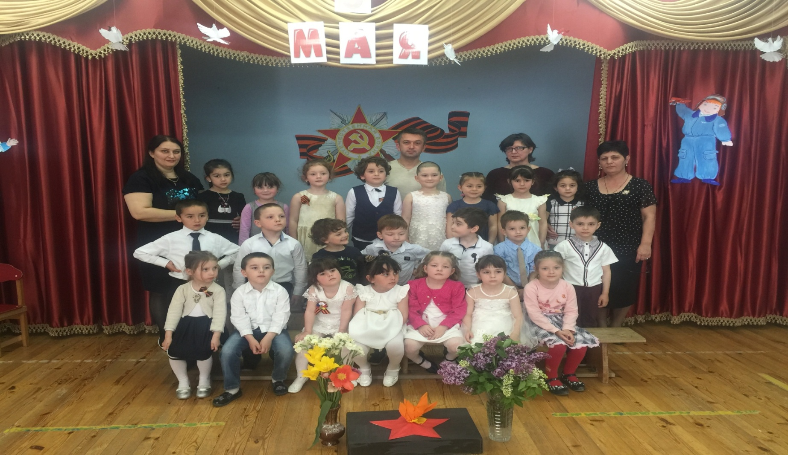
Дети с огромным удовольствием танцевали, рассказывали стихи, слушали и исполняли песни военной тематики, о мире, дружбе, с большим азартом проходили эстафеты "Кто быстрее донесет письмо",

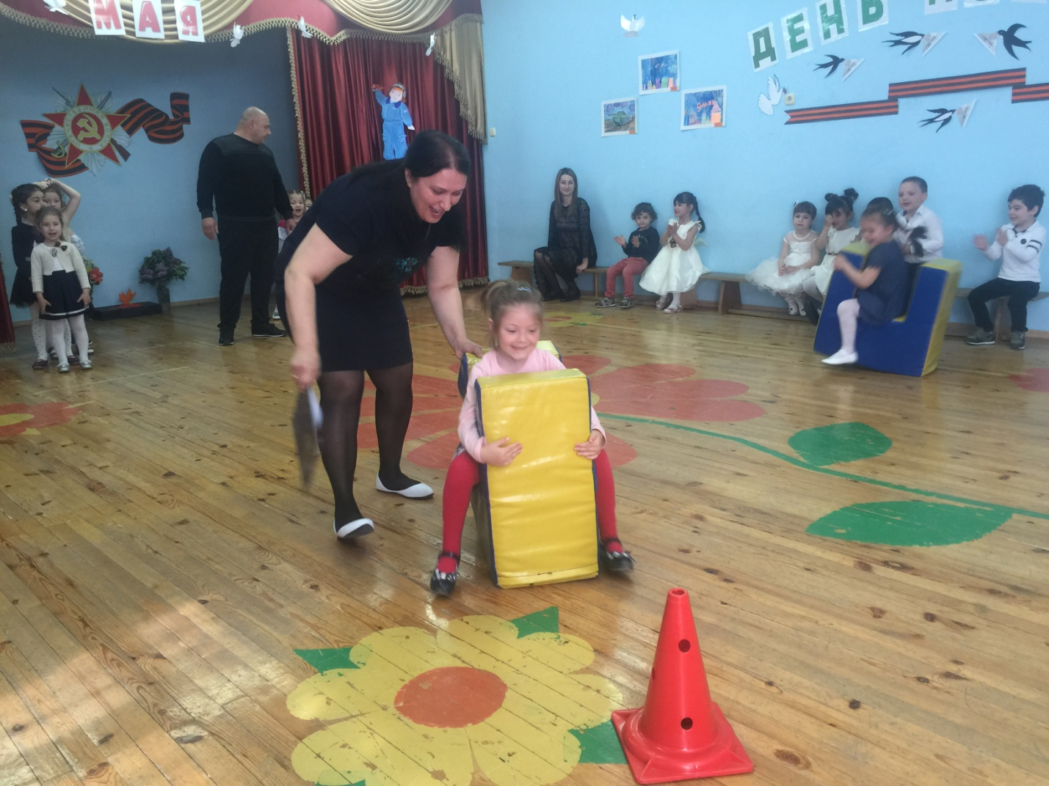

"Кто быстрее и аккуратнее перевяжет раненного".
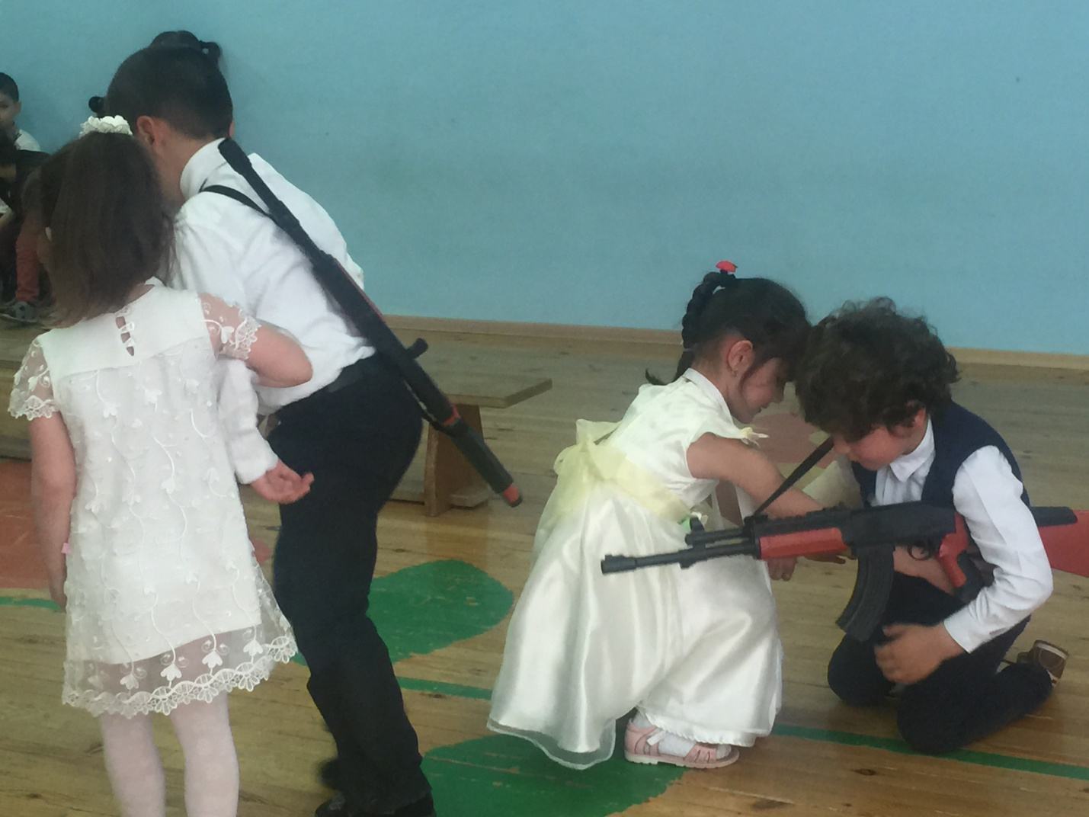
А самое главное детей сплотило чувство великой гордости наших ветеранов, Родину и мирное небо над головой.

В рамках реализации проекта «Звезда победы» дети участвовали в акциях:
«Солдатский треугольник»

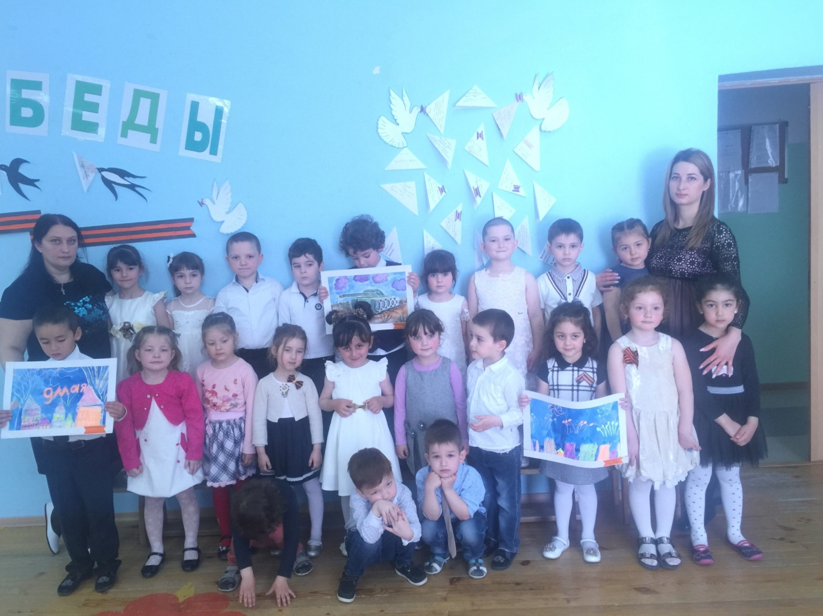

"Открытка землякам» «Гвоздика памяти»

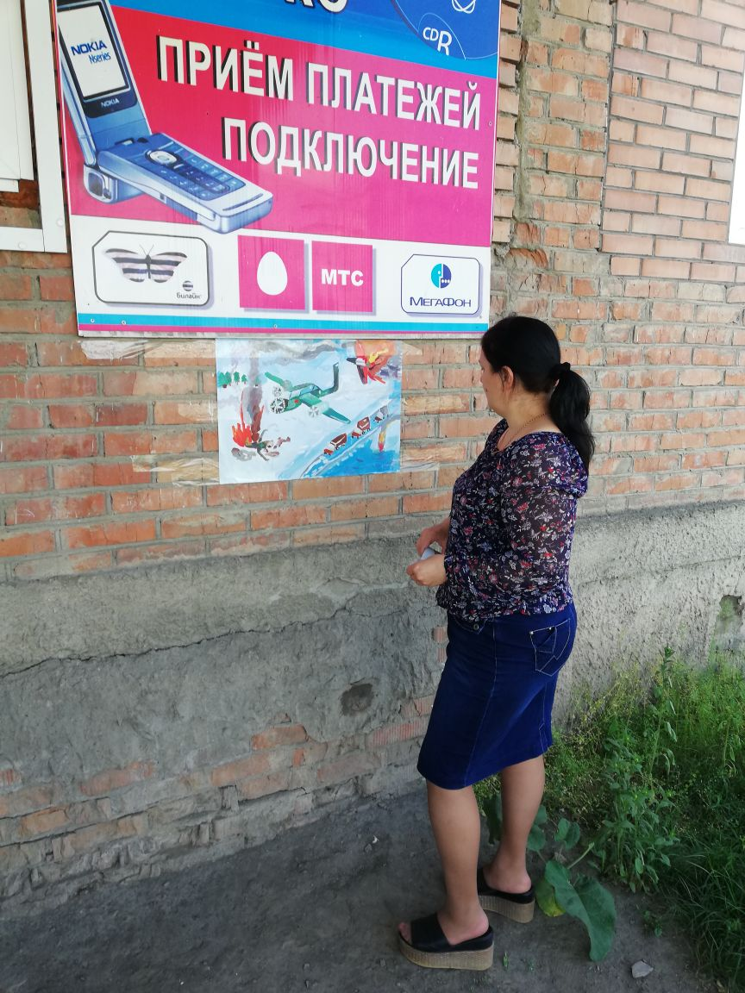
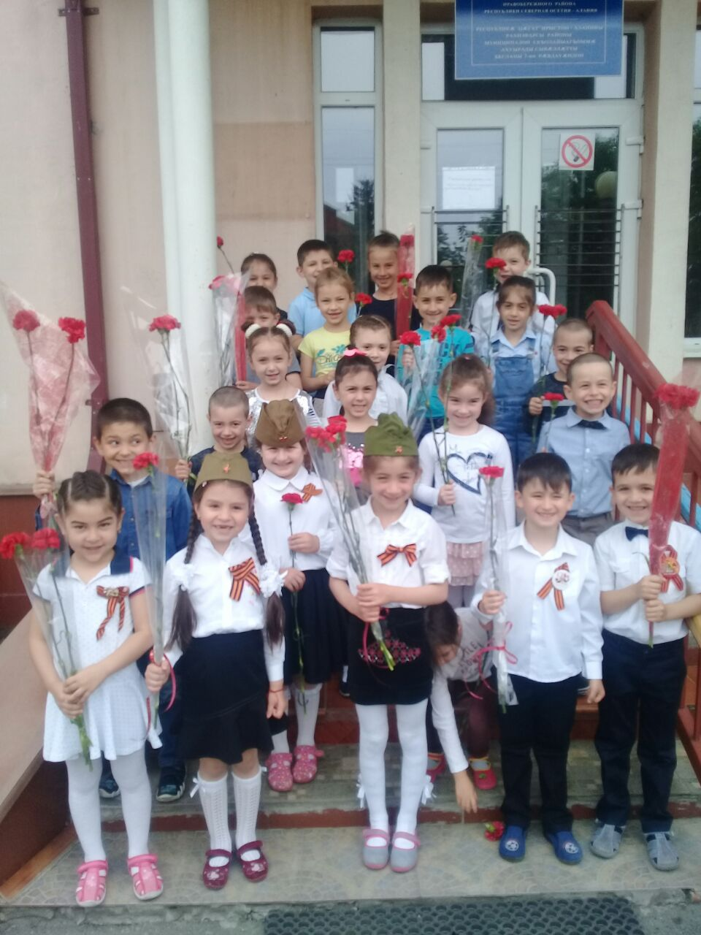

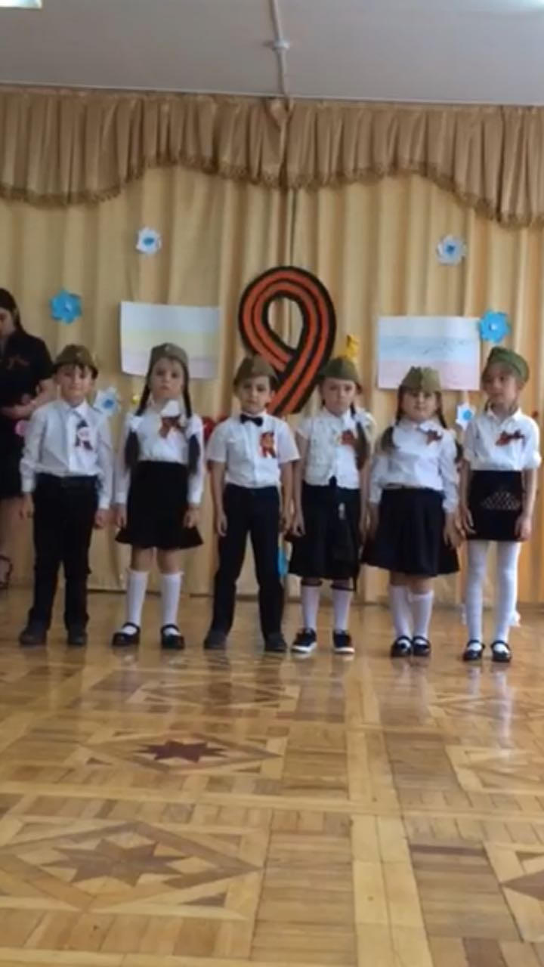
Фестиваль детского творчества «Правнуки победы»

